豊田 大人と子どもの にほんご教室
学習者募集!
Japanese Class for Adults and Children
Seats are still open!
Classe de Estudo do Idioma Japonês para Adultos e Crianças
Matrículas abertas!
豊田 成年人和儿童的日语学习班
招收学员！

２０１２．10 |  |  |  |  |  |  |  | ２０１２．11 |  |  |  |  |  |  | 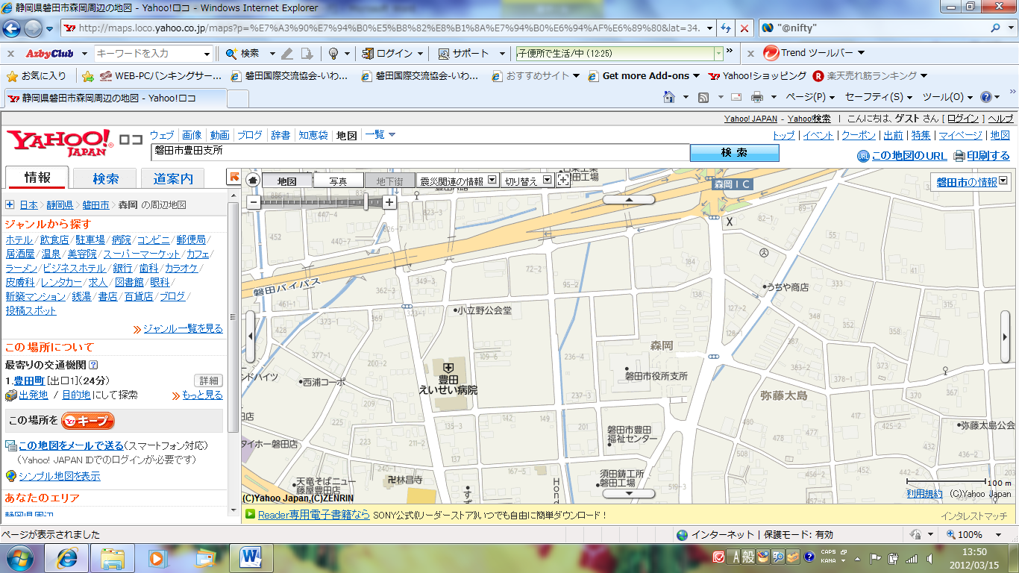  豊田支所１階「ともりあ」  （磐田市森岡１５０） | 1  1  Cocos  Hamamatsu
１ | ２ | ３ | ４ | ５ | ６ | ７ |  | ● | ● | ● | １ | ２ | ３ | ４ |  | 1  1  Cocos  Hamamatsu
８ | ９ | 10 | 11 | 12 | 13 | 14 |  | ５ | ６ | ７ | ８ | ９ | 10 | 11 |  | 1  1  Cocos  Hamamatsu
15 | 16 | 17 | 18 | 19 | 20 | 21 |  | 12 | 13 | 14 | 15 | 16 | 17 | 18 |  | 1  1  Cocos  Hamamatsu
22 | 23 | 24 | 25 | 26 | 27 | 28 |  | 19 | 20 | 21 | 22 | 23 | 24 | 25 |  | 1  1  Cocos  Hamamatsu
29 | 30 | 31 | ● | ● | ● | ● |  | 26 | 27 | 28 | 29 | 30 | ● | ● |  | 1  1  Cocos  Hamamatsu
CREATE
[大人クラス] 会話、日本語能力試験対策、文字 [費用] 無料
[子どもクラス] 学校の勉強、宿題を一緒にやります
[日程] ≪木曜日19:00～21:00≫ 10月…４, 11, 18, 25日 11月…１, ８, 22, 29日
[お申込み] 磐田国際交流協会 Tel: 0538-37-4988 E-mail: ice@iwataice.jp
[Adults Class] Conversation, Study for Japanese Language Proficiency Test, Writing [Ｆｅｅ] FREE
[Children Class] Support for school studies and homework

[Ｄａｔｅ] ≪Thursday/19:00～21:00≫ Oct. ４, 11, 18, 25 Nov. １, ８, 22, 29
[Apply at] Iwata Kokusai Koryu Kyokai (Iwata Association for International Communications and Exchanges)
Tel: 0538-37-4988 E-mail: ice@iwataice.jp
[Classe para Adultos] Conversação, Estude para Teste de Proficiência japonês, escrita
[Classe para Criança] Damos suporte na lição de casa [Taxa] GRATUITO

[Programação] ≪quinta-feira 19:00～21:00≫ ４, 11, 18, 25 de outubro, １, ８, 22, 29 de novembro
[Inscrições] Iwata Kokusai Koryu Kyokai (Associação de Intercâmbio Internacional de Iwata)
Tel: 0538-37-4988 E-mail: ice@iwataice.jp
[成年人班] 对话、日语能力考试对策、文字 [费用] 免费
[儿童班] 学习支援(数学，语文，作业)
[日程] ≪星期四・19:00～21:00≫ 10月４, 11, 18, 25日 11月１, ８, 22, 29日
[报名] 磐田国际交流协会 电话：0538-37-4988 邮件：ice@iwataice.jp

